Rámcová roční OBJEDNÁVKA
ze dne 2.10. 2020 087-9
Dodavatel:  PAROLA, spol. s.r.o.  Se sídlem Fritzova 1552/34  586 01 Jihlava  IČO 18 19 92 83 DIČ CZ18 19 92 83  č.účtu: 403247681/0100  Zapsán v obchodním rejstříku  U Krajského soudu v Brně  Oddíl C, vložka 3465  Den zápisu: 25. 11. 1991 |  |  | Fakturační údaie odběratele:  Firma: Integrované centrum sociálních služeb Jihlava, příspěvková organizace  Ulice: Žižkova 2075/106  PSČ, Město: 58601 Jihlava  00400840  DIČ:  Fakturační e-mail: sekretariat@icss.cz
Objednávám inzerci do: |  | Jihlavských listů
Datum zveřejnění: |  | 30.10.2020 + 11 opakování v časovém úseku jednoho roku v měsíčních intervalech.
Rozměr: |  | š. 266 mm x v. 186 mm
Základní cena:
Příplatky:
Slevy: |  | Umístění str 3 nahoře bez příplatku
Konečná cena za 1 zveřejnění: |  | Cena dohodou 8 500,-+21% DPH za jedno zveřejnění
Cena celkem bez DPH: |  | 12x Cena dohodou 8 500,- +21% DPH za jedno zveřejnění
Cena celkem včetně DPH:
Dodavatel — razítko a podpis: Odběratel — razítko a podpis:

Vyřizuje: Jiří Fiala
Tel: 567 578 030
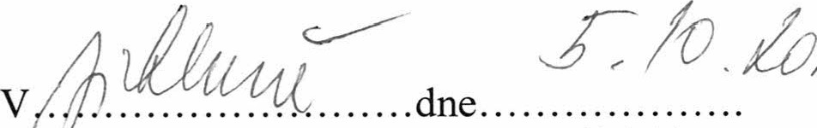
Fax: 567 578 031
Mobil: 732 235 496
E-mail: fiala@jihlavske-listy.cz
PAROLA, spol. s r. o. a odběratel se dohodli, že smlouva uzavřená mezi nimi na zákl d této objednávky a otázky neupravené touto objednávkou se Řídí Všeobecnými obchodními podmínkami zveřejňování inzerce ze dne 25. 5. 2018 společnosti PAROLA, spol. s .r o. (dále „VOP").
Odběratel potvrzuje, že se řádně seznámil s VOP, že jim a všem jejich ustanovením v plném rozsahu rozumí, že souhlasí se všemi jejich ustanoveními. Odběratel dále potvrzuje, že mu byly VOP řádně předány.

